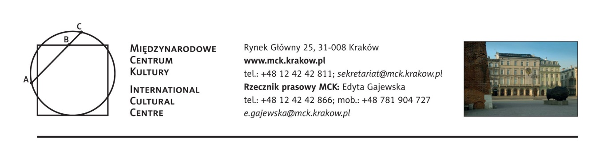

Wydarzenie towarzyszące wystawie Zsolany. Węgierska secesja
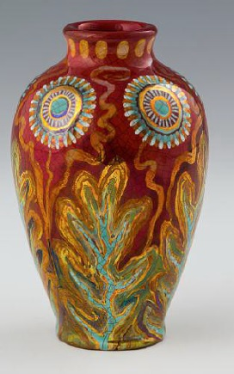
Węgierska niedziela w MCK
11 czerwca 2017, 10.00–18.00
Wstęp wolny na wystawę i wszystkie wydarzenia
W niedzielę, 11 czerwca, zapraszamy na dzień otwarty wystawy Zsolnay. Węgierska secesja. Tego dnia warto zwiedzić ekspozycję z przewodnikiem, a także wziąć udział warsztatach, podczas których będzie szansa na samodzielne wykonanie drobiazgu nawiązującego do kultury Węgier: bransoletki z koralików w kolorach flagi, wisiorka z motywem węgierskim czy efektownego papierowego tulipana. Najmłodszych zapraszamy na zajęcia, podczas których, po obejrzeniu wystawy, będą mogli namalować własne projekty inspirowanych nią ceramicznych obiektów i spróbować odtworzyć niesamowitą kolorystykę dzieł sztuki produkowanych w węgierskiej fabryce.
Węgierska niedziela w MCK będzie też okazją do poznania kuchni węgierskiej. Dzięki współpracy z Węgierskimi Specjałami z Starego Kleparza będzie można skosztować m.in. wędlin z Mangalicy i kiszonek z Vecsés.
O godz. 15.00 i 16.00 zapraszamy do wysłuchania prelekcji o węgierskich winach, która połączona będzie z ich degustacją. Wina przekazał Urząd Miasta Pecz, a pochodzą z niewielkich ekologicznych winnic z południa Węgier: Belward, Lisicza, Wekler.

Program:
12.00, 14.00, 16.00 – zwiedzanie wystawy z przewodnikiem
12.00 – 16.00 – Pamiątka z Węgier – warsztaty dla dużych i małych
12.30 – Mini spotkania ze sztuką – Płynność (warsztaty dla dzieci)
15.00, 16.00 – degustacja win i specjałów węgierskiej kuchni (liczba miejsc ograniczona)

Stali patroni medialni: TVP 3 Kraków, Radio Kraków Małopolska, OFF Radio Kraków, Tygodnik Powszechny, Karnet, In your pocket, Polski Portal Kultury O.pl, Herito, AHiCE
Patroni medialni wystawy: PAP, Dobre Wnętrze, SZUM
Patron cyklu „Dojrzali do sztuki”: Głos seniora

